Абай атындағы мектеп-гимназия

Жаратылыстану пәндерінің Lesson study
зерттеуі аясында өткізілген сабақ:

Химия пәні мұғалімі:Кадырбаева А.М.

_{2016-2017 оқу жылы}
Күні
Сынып | 9 «а»
Сабақтың тақырыбы | Темір
Мақсаты | Темірдің маңызы, қасиеттерін, ерекшелігін үйрену
Күтілетін нәтижелер | А. Темірдің негізгі қасиеттерін біледі  В. Темірдің жалпы маңыздығы жөнінде қорытынды жасайды  С. Темірдің адамзат үшін нақты маңыөзыдығын тұжырымдайды
Қажетті жабдықтар | Интербелсенді тақта, флипчарт, стикер, маркер, зерттеуге қажетті құралдар
Сабақтың өткізілу формасы | Талдау, талқылау, жобалау
Сабақтың барысы
 | Мұғалім әрекеті | Оқушы әрекеті
Кіріспе  1 минут | Оқушылармен амандасу.  Оқушыларды түгендеу.  Сабақта сәттілік тілеу. | Оқушылар мұғаліммен амандасады.
Үй жұмысын тексеру  4 минут | Үйге берілген есептерді 2 оқушы тақтаға шығарады, қалған оқушыларға «Дұрыс/бұрыс» тапсырмасы беріледі. | 2 оқушы тақтаға есеп шығарады. Қалған оқушылар «Дұрыс/бұрыс» тапсырмасын орындайды.
Тұсаукесер  3 минут | Академик Ферсман: «Бұл металл әлемнің негізі ғана емес, бізді қоршаған табиғаттың ең басты элементі. Ол өркениет пен өнеркәсіптің, бейбітшілік пен соғыстың құралы» деген екен. Бұл қай металл? Оны ертеде «Аспан тасы» деп атаған.  Жер бетіне жылына мыңдаған метеорит бөлшектері түседі, олардың құрамында 90% темір бар. Ең үлкен метеорит 1920 ж Америкадан табылған, салмағы 60т. 1895 жылы Гренландия мұздағынан салмағы 34т темір метеорит табылған, қазір Нью - Иоркте сақталуда.  Темір күн жүесінде ең көп тараған элемент. Жер ядросының 90%темір құрайды. Жер мантиясында 12%, жер қыртысында 5%темір бар. Жер қыртысында таралуы бойынша - 6 орында. | Бұл металл – темір.
Негізгі бөлім | Темірдің атом құрылысы.  Темір периодтық жүйеде:  4 - период, 4 - қатар, 8 - топ, қосымша топша, реттік нөмірі 26.  26 электрон, 26 протон, салыстырмалы атомдық массасы 56, 30 нейтрон.  4 электрондық қабат, 2) 8) 14) 2), электрондық конфигурациясы  1s2 2s2 2p6 3s2 3p6 3d6 4s2  Тотығу дәрежесі 0,+2,+3, кейде +6; тотықсыздандырғыш болып табылады.  Физикалық қасиеті айтылады.  Ақ сұр түсті, металдық жылтыры бар,  • электр тогы мен жылуды жақсы өткізетін,  • магнитке тартылатын,  • жұмсақ, созылғыш металл.  • Тығыздығы 7, 864 г/см3, балқу t ═1539 С.  Химиялық қасиеттері:  Fe + Cl₂ = ?  Fe + HCl = ?  Fe + S = ?  Fe + O₂ = ?  Fe + H₂O = ?  Fe + CuSO₄ = ?  Cu + FeSO₄ = ?  3 топқа зерттеу жұмысы беріледі:  1-топ. Суреттер арқылы қорытынды жасау  2-топ. Тағамдардағы темірдің мөлшерін есептеу және рациондық тізім жасау  3-топ. Темірдің құрылыстық маңызын ажырату.  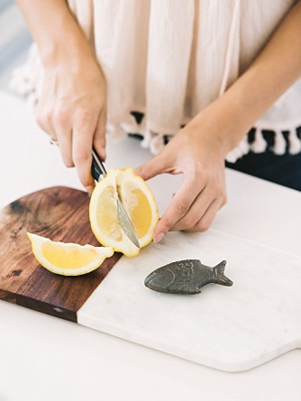  Lucky Iron Fish бейнеүзіндісін көрсету. 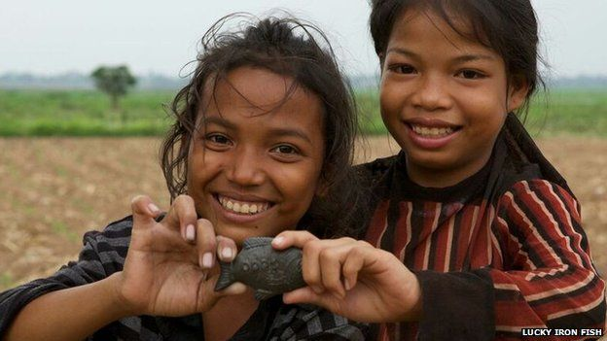  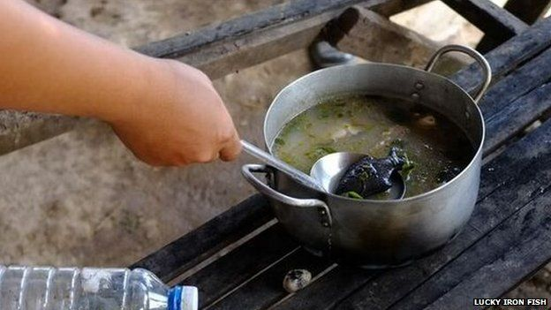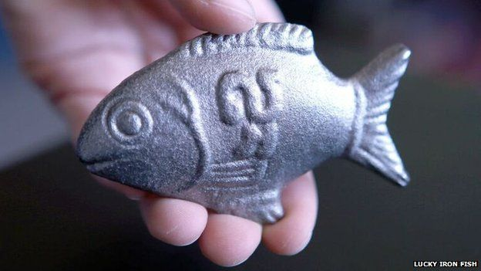  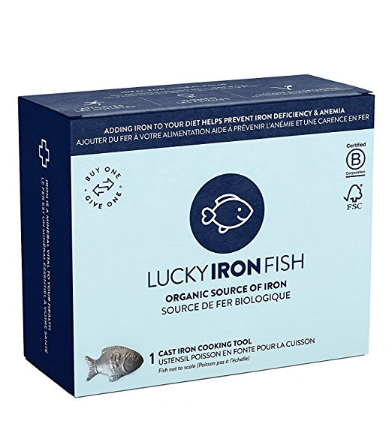  Темірдің табиғи минералдары:  • Fe₃O₄ магнитті темір немесе магнетит (72% Fe)  • Fe₂O₃ қызыл теміртас немесе гематит (70% Fe)  • Fe₂O₃•3H₂O лимонит (50% Fe)  • FeS₂ пирит немесе күкірт колчеданы (52% Fe)  • FeSO4• 7H2O темір купоросы  Қай минералда темірдің көп екендігін анықтау қажет.  Өнеркәсіпте алынуы:  FeO + H₂ = Fe + H₂O  Fe₂O₃ + 2Al = 2Fe + Al₂O₃  Fe₃O₄ + 4CO = 3Fe + 4CO₂ | Оқушылар темірдің атом құрылысын дәптерлеріне сызады.  Физикалық қасиеті бойынша темір металының қандай металдарға жататындығы жөнінде қорытынды жасайды.  Fe + Cl₂ = FeCl₃  Fe + HCl = FeCl₂ + H₂  Fe + S = FeS  Fe + O₂ = Fe₃O₄  Fe + H₂O = FeO + H₂  Fe + CuSO₄ = FeSO₄ + Cu  Cu + FeSO₄ =  3 топ зерттеу жұмыстарын орындап, қорытынды жасайды.  Оқушылар бейнежазбаға байланысты пікірлерін білдіреді.  Оқушылар темрдің минералдарының қайсысында темірдің мөлшері көп екендігін анықтайды.
Қорытынды  Рефлексия | Қазақстандағы темірдің, қара металлургияның өндірісі жөнінде не білеміз?  Өз пікірлерін рефлексия парақшасына жазады.  Топтық баға беріледі. | Оқушылар өз ойларын айтады.

